План-конспект занятия на тему «Halloween».
Цель занятия: Введение лексики по теме «Halloween».
Задачи:
- познакомить детей с праздником Halloween;
- познакомить детей с новой лексикой (witch, owl, monster, ghost, bat, pumpkin, cowboy)
Активная лексика: witch, owl, monster, ghost, bat, pumpkin, cowboy, cat.
Лексика для повторения: Hello, Bye-bye
Пассивная лексика: Happy Halloween, knock knock; trick or treat
Средства обучения: Перчаточная кукла Чики, аудиозаписи, маски и костюмы witch, monster, ghost, cowboy, декорации для украшения (привидения, пауки, летучие мыши, пауки).
Ход занятия:
1 этап Circle time
Дети садятся в круг вместе с обезьянкой Чики. Чики машет рукой и говорит- Hello! Дети поют вместе с Чики.

- Песня Hello! It’s Halloween!
Hello! Hello! It’s Halloween! (дети машут правой рукой)
Hello! Hello! It’s Halloween! (дети машут левой рукой)
Hello! Hello! It’s Halloween! (дети машут правой рукой)
Happy Halloween!

- Задание Mime Halloween
Спросить детей, помнят ли они какие-нибудь слова, относящиеся к Halloween. Сказать cat и жестами изобразить кошку. Дети присоединяются к педагогу. Педагог говорит It’s cat. Продолжить со словами witch, monster, ghost, bat, pumpkin, cowboy.

- Песня It’s Halloween!
Педагог предлагает Let’s sing It’s Halloween! Поем песню, сопровождая пение движениями.

Witch, owl, monster
It’s Halloween!
Witch, owl, monster
It’s Halloween!

Listen to the witch, (Приложить ладонь к уху, как бы прислушиваясь)
Go hee, hee, hee! (Показать движениями и жестами, что летите на метле)

Listen to the owl, (Приложить ладонь к уху, как бы прислушиваясь)
Go hoo, hoo, hoo! (Похлопать руками как крыльями)

Listen to the monster, (Приложить ладонь к уху, как бы прислушиваясь)

Go growl, growl, growl! (Попытаться изобразить монстра)
Witch, owl, monster
It’s Halloween!
Witch, owl, monster
It’s Halloween!

- Игра Abracadabra!
Сказать детям, что обезьянка Чики собирается показывать фокусы. Спрятать за спиной демонстрационные карточки bat, ghost, pumpkin, witch. Сказать Abracadabra! One, two, three! Делая рукой «магические» движения – дети повторяют. Медленно достать из-за спины карточку pumpkin. Дать детям понять, что они должны произнести слово pumpkin. Если они ответят правильно, сказать – That’s right! A pumpkin! Положить эту карточку в центр круга. Продолжить со словами bat, ghost, witch.
- «Trick or treat»
Рассказать детям о празднике. Хеллоуин отмечают 31 октября. Это — древний праздник. Родом он из Ирландии, Англии Сейчас это шуточный праздник для детей, еще одна возможность возможность пошутить и повеселиться. В ночь с 31-го октября на 1-е ноября принято наряжаться в костюмы всякой нечисти, устраивать маскарады. Дети, одетые в костюмы, ходят по домам, стучатся в двери с криками «Treat or trick!» - «Проделка или угощение!». Если отказаться угостить маленьких просителей, то дети могут подшутить, иногда даже чересчур жестоко, например закидать дом яйцами. Еще одна обязательная традиция Хэллоуина, изготовление Джека-Фонаря – тыквенной головы. Тыква вычищается, на ней вырезается злобная (или добрая – на ваш вкус) рожица, внутрь вставляется зажженная свеча. Тыква обозначает конец сбора урожая.
Вот такая история Хэллоуина, одного из древнейших праздников.
Ребята, в каких героев переодеваются люди на Хэллоуин?
- skeleton, witch, ghost, monster и т.д.
Дети исполняют песню, сопровождая пение движениями.
Trick or treat
Knock knock. Trick or treat?
Who are you?
I’m a ghost. I’m a little ghost.
Knock knock. Trick or treat?
Who are you?
I’m a ghost. I’m a little ghost.
Knock knock. Trick or treat?
Who are you?
I’m a cowboy. I’m a little cowboy.
Knock knock. Trick or treat?
Who are you?
I’m a cowboy. I’m a little cowboy.
Knock knock. Trick or treat?
Who are you?
I’m a witch. I’m a little witch.
Knock knock. Trick or treat?
Who are you?
I’m a witch. I’m a little witch.
Knock knock. Trick or treat?
Who are you?
I’m a monster. I’m a little monster.
Knock knock. Trick or treat?
Who are you?
I’m a monster. I’m a little monster.
Knock knock. Trick or treat?
Happy Halloween. Happy Halloween.
Knock knock. Trick or treat
Happy Halloween. Happy Halloween.
2 этап Transition time
- Чант Halloween.

Включить аудиозапись. Поем все вместе, сопровождая пение движениями.
Spooky ghosts,
Spooky ghosts,
Come with me.
Sit down, sit down,
Sit down quietly.
Shh! Shh!

3 этап Table time

- Задание Circle what’s different
- Раздать детям карандаши и развивающее пособие.
- Указать на первый ряд картинок и сказать Look! It’s Halloween! Указать на первое приведение в ряду и сказать ghost. Дети присоединяются. Продолжить, указывая на летучую мышь и второе и третье приведения.
- Взять в руки карандаш и сказать Circle what’s different. Продемонстрировать, что нужно сделать, обводя пальцем в кружок изображение летучей мыши.
- Указать на второй ряд картинок и сказать Circle what’s different. Далее перейти к третьему ряду. В каждом ряду дети обводят одну картинку, которая отличается от других.

- Песня Bye-bye, Cheeky!
Надеть на руку Чики. Пусть Чики помашет рукой и скажет Bye-bye! Дети машут в ответ и говорят Чики Bye-bye!
Все вместе поют песню одновременно с записью, сопровождая пение движениями.
Bye-bye, Cheeky!
Time to sleep.
Bye-bye, Cheeky!
Sleep, sleep, sleep.
Cheeky, Cheeky,
Close your eyes.
Cheeky, Cheeky,
Bye-bye!

Приложение 1.
Подготовительная группа к школе «Любознайки»

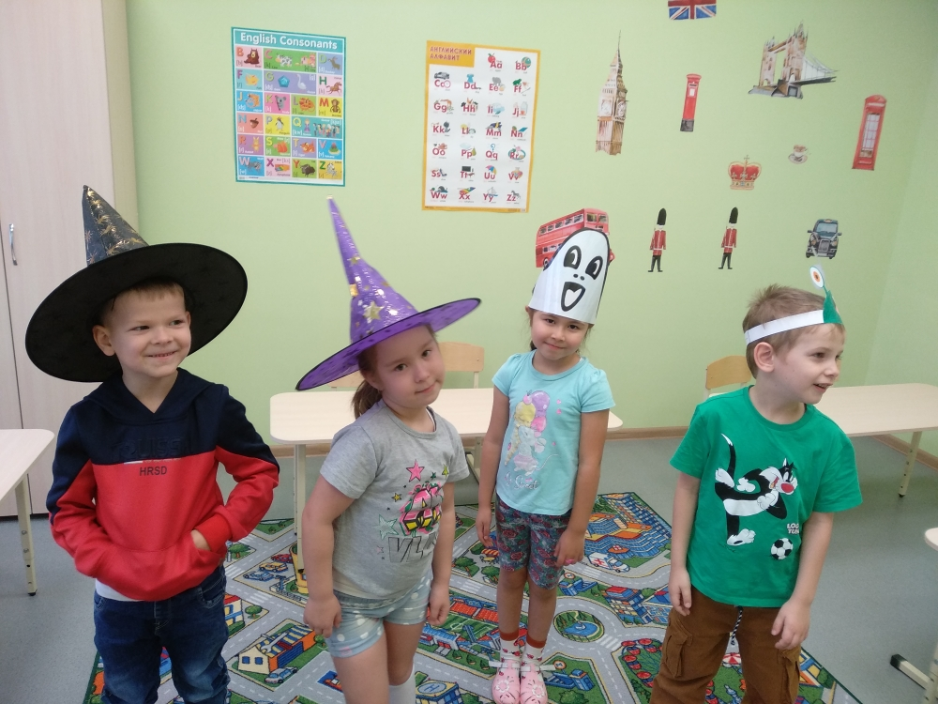

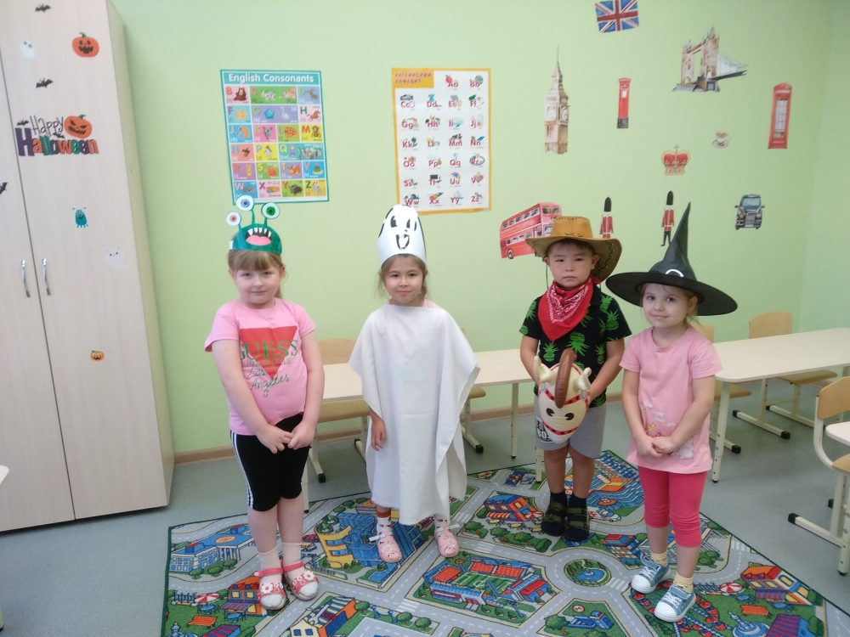

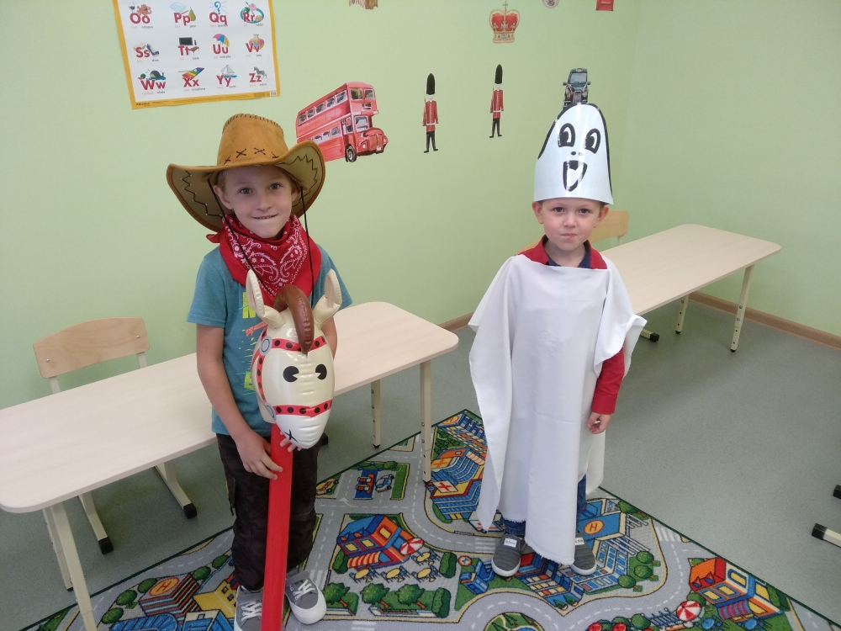

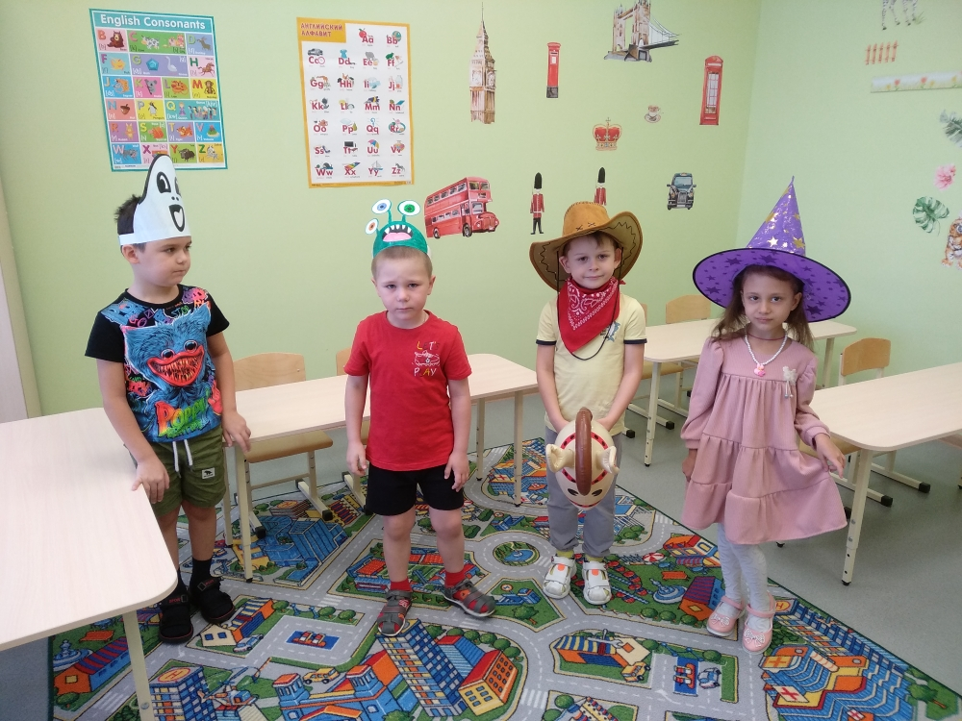
Старшая группа «Радуга»

